于洪区东湖学校物理初中01045王鹤作业二

例题：
- 小明家的电能表表盘上标有“3200 revs／(kW·h)”字样．11月底的示数为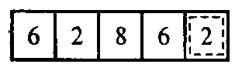12月底的示数变为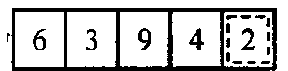则他家12月份消耗的电能是_______kW·h．为测电暖器实际消耗的功率，小明将标有“220 V 1000 W’’字样的电暖器单独接入自家电路中，观察电能表上的指示灯在1min闪烁48次，则电暖器消耗的实际功率是_______W．
分析：
- 背景和事件
小明家有电能表和电暖气，学习过相关电能和电功率的知识。

- 问题和任务
学生能读出月初和月末电能表的示数，算出本月消耗的电能。同时根据电能表的参数和电暖气的参数，通过观察电能表指示灯一分钟闪烁的次数，算出电暖气的实际电功率。

- 目的
考查学生读电能表参数的能力。考核学生能根据所学电学知识解决生活中实际电学问题的学科素养。

